
250 самодейци на Празника на любителското творчество в гр. Първомай

„С всяка изминала година Празникът на любителското творчество в община Първомай се развива и става все по-масов” – такова е мнението на организаторите на Майските културни тържества „Първомай 2011” – Община Първомай и Образцово „Народно читалище св.св. Кирил и Методий – 1894 г. – гр. Първомай”. На тазгодишното издание на празника се изявиха над 250 самодейци, организирани в любителски колективи, както и много индивидуални изпълнители.
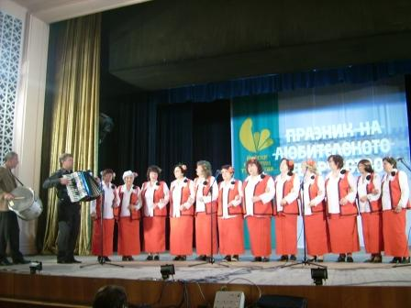
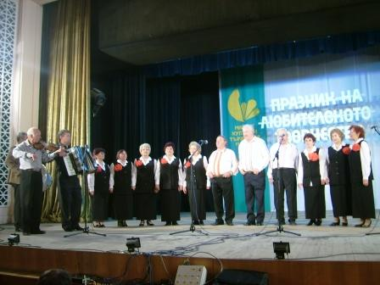
Празникът бе открит с изпълненията на фолклорна група при „Народно читалище Хр. Смирненски – 1929 г. - с Бяла река” с четири изпълнения.
Фолклорна група „Детелина” при Централен клуб на пенсионера в гр. Първомай се представиха с три колективни и две индивидуални песни.
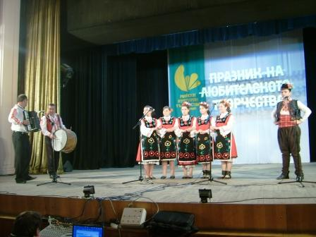
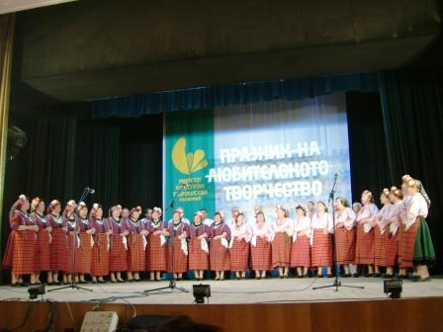
Най масово бе участието по традиция на групите при „Народно читалище Пробуда – 1905 г. - кв. Дебър.” Ръководителят им Ангел Ангелов бе организирал представянето им в: смесена фолклорна певческа група, женска фолклорна група „Дебърските баби”, женска фолклорна група, мъжка фолклорна група и детска фолклорна група, както и индивидуални изпълнители.
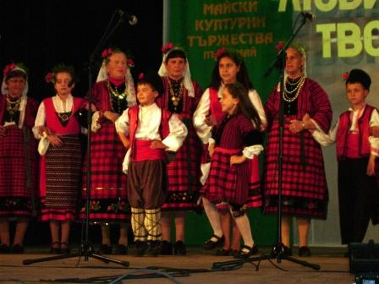
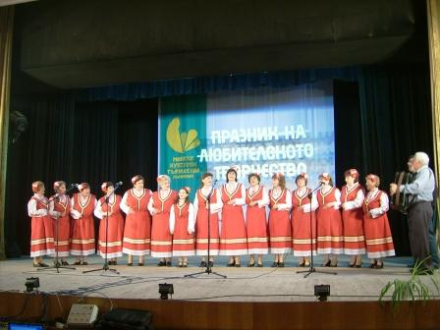
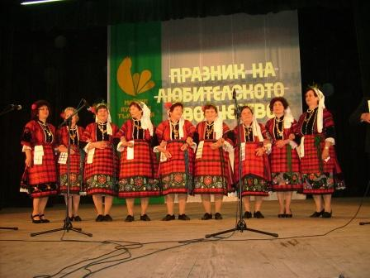
Групата за изворен фолклор при „Народно читалище - 1896 г. - с. Искра” с худ. ръководител Иванка Георгиева бе включила в репертоара си освен тракийски, и родопски изпълнения, солидно подкрепени и от съпровождащ оркестър. Приятно впечатление направи на многобройната публика певческата женска група с р-л Недялка Стоева при „Народно читалище Селска пробуда - 1896 г.- с Градина”. Новоушитите носии, спечелени с допълваща субсидия от Министерство на културата остави впечатление за стил и добре свършена работа.
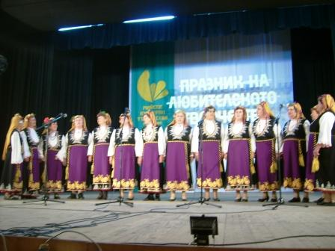
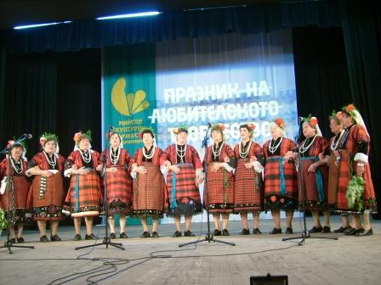
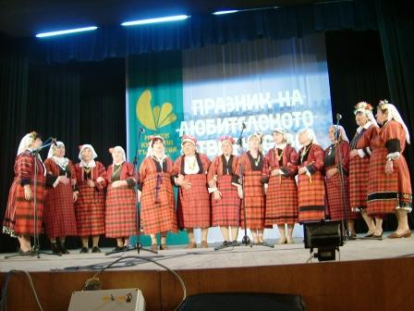
Певческите групи при читалищата в кв. Любеново и с. Дълбок извор се изявиха с по четири изпълнения.
Възродената група за автентичен фолклор при „Народно читалище Зора -1897 г. - с Езерово” с р-л Иванка Грозева представи три тракийски песни в напълно автентичния им вид, а фолклорната група при „Народно читалище Светлина – 1926 г.- с Караджалово” с р-л Тянка Иванова зарадва публиката с пет колективни и едно солово изпълнение на Мария Райкова.
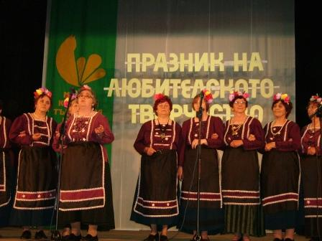
След 25 годишно прекъсване на сцена се появи възстановената битова група при „Народно читалище Народна просвета – 1929 г. - с. Татарево, а солистът и Иван Ставрев изпя две от най – популярните песни на Стефан Филипов – „Лате ле” и „Христовице”.
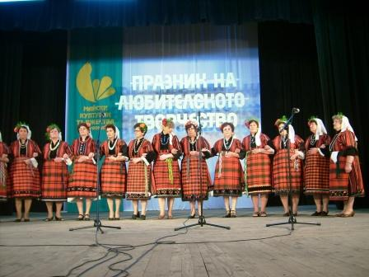
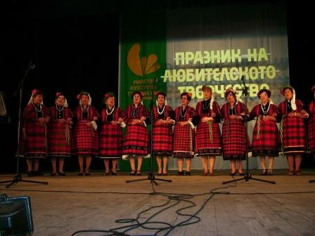

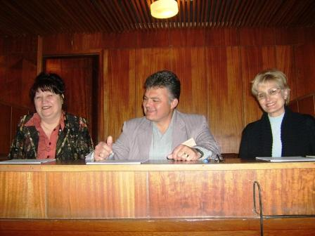
Кметът на общината Ангел Папазов благодари на участниците за положения труд и постигнатите резултати, а жури в състав Петър Тенев, Кичка Петкова и Соня Коджабашева, направи подробен професионален разбор на изпълненията и даде препоръки за бъдещата им работа.

